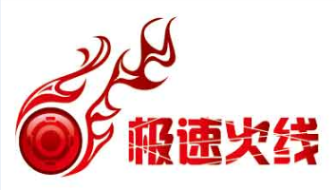
极速火线镭战平台

运营商信息登记表
所在省份： | 装备数量： |  | LOGO图片：
装备厂家: | 装备型号:
运营商名称：
运营商简称：
渠道商名称：
通信地址： |  |  | 电话：
联系人： |  | 联系电话：
购买功能模块:

